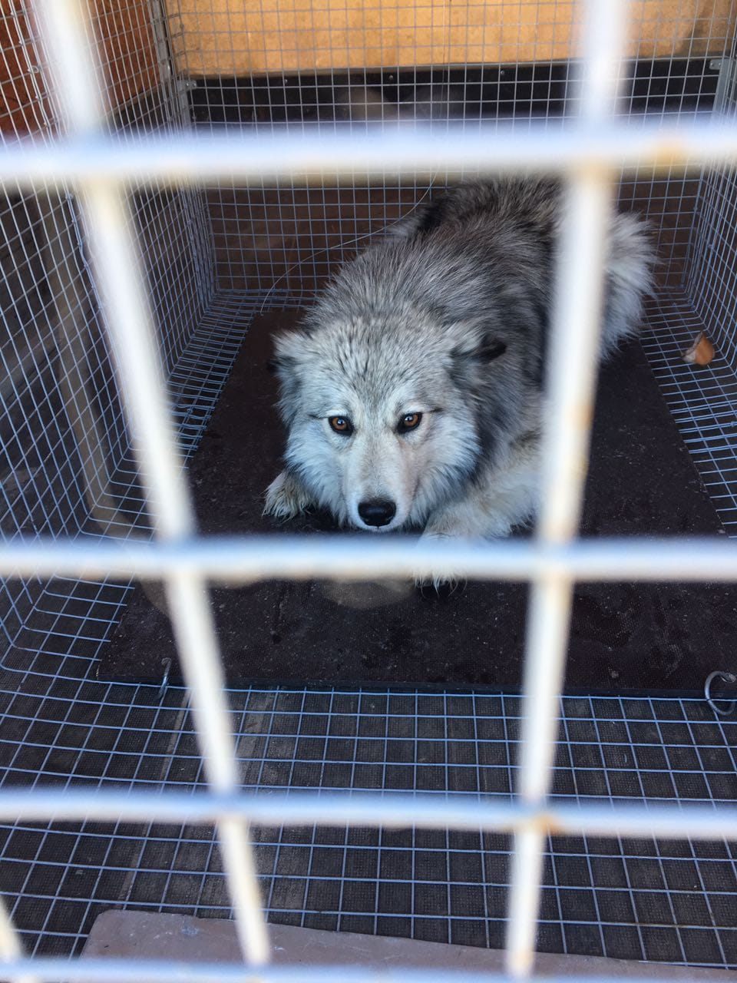
Дата: 5 апреля 2019 года.
Адрес места отлова: г. Белоярский, КРБ.

